TRƯỜNG TIỂU HỌC AN PHÚ 1
LỚP 2......
HỌ VÀ TÊN: ............................................................

PHIẾU HỌC TẬP TẠI NHÀ
TUẦN 26

Thứ năm, ngày 23 tháng 4 năm 2020
Tập đọc
Sông Hương
Các con hãy mở sách tiếng Việt 2 tập 2 trang 72
- Phần 1: Luyện đọc
Các con hãy luyện đọc từng đoạn (5 lần)
- Đoạn 1: Từ đầu đến ... mặt nước
- Đoạn 2: Từ " Mỗi mùa... dát vàng"
- Đoạn 3: Phần còn lại
Các con chú ý nhấn giọng ở các từ ngữ sau: nở đỏ rực, trăng lung linh, đặc ân, tan biến, êm đềm.
Các con cùng luyện đọc những câu sau nha:
Bao trùm lên cả bức tranh/ là một màu xanh/ có nhiều sắc độ đậm nhạt khác nhau: /màu xanh thẫm của da trời, /màu xanh biếc của cây lá,/ màu xanh non của những bãi ngô,/ thảm cỏ in trên mặt nước.//
Hương Giang bỗng thay chiếc áo xanh hằng ngày /thành dải lụa đào ửng hồng cả phố phường.//
- Phần 2: Tìm hiểu bài
Các con đọc lại bài để trả lời các câu hỏi .
Câu 1: Tìm những từ ngữ chỉ các màu xanh khác nhau của sông Hương.
(Các con đọc đoạn 1 và trả lời câu hỏi)
..........................................................................................................................................................................................................................................................................
Câu 2: Vào mùa hè và vào những đêm trăng, sông Hương đổi màu như thế nào ?
(Các con đọc đoạn 2 và trả lời câu hỏi)
...............................................................................................................................................................................................................................................................................................................................................................................................................Câu 3: Vì sao nói sông Hương là một đặc ân của thiên nhiên dành cho thành phố Huế?
(Các con đọc đoạn 3 và trả lời câu hỏi)
...............................................................................................................................................................................................................................................................................................................................................................................................................
Các con xem lại bài, chuẩn bị bài mới

Luyện từ và câu
Từ ngữ về sông biển- Dấu phẩy

Các con mở sách tiếng Việt 2 tập 2 trang 73

Bài tập 1: Hãy sắp xếp tên các loài cá vẽ dưới đây vào nhóm thích hợp:
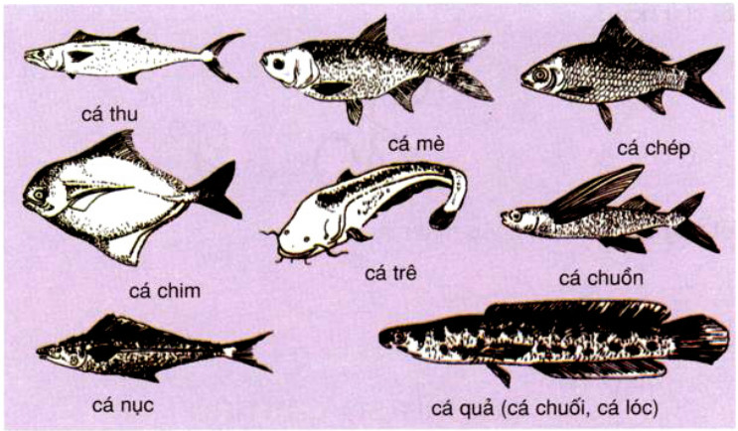
Các con hãy quan sát tranh và sắp xếp tên các loài cá có trong tranh theo hai nhóm ở bảng sau
Cá nước mặn (cá biển) | Cá nước ngọt (cá ở sông, hồ, ao)
M: cá nục | M: cá chép

Bài tập 2: Kể tên các con vật sống ở dưới nước:
(Các con hãy suy nghĩ và tìm xem các con vật nào sống ở dưới nước, sau đó ghi tên các con vật đó ra)
M: tôm, sứa, baba, ...
..........................................................................................................................................................................................................................................................................

Bài tập 3: Những chỗ nào trong câu 1 và câu 4 còn thiếu dấu phẩy ?
(Lưu ý: ở câu 1 dấu phẩy được đặt giữa hai từ chỉ sự vật, câu 4 dấu phẩy đặt giữa hai từ chỉ đặc điểm các con nhé!)
Trăng trên sông trên đồng trên làng quê, tôi đã thấy nhiều. Chỉ có trăng trên biển lúc mới mọc thì đây là lần tôi được thấy. Màu trăng như màu lòng đỏ trứng mỗi một lúc hồng lên. Càng lên cao, trăng càng nhỏ dần càng vàng dần càng nhẹ dần.
Theo TRẦN HOÀI DƯƠNG
Tự nhiên xã hội
Một số loài cây sống dưới nước

Các con mở sách tự nhiên xã hội 2 trang 54
Các con quan sát các tranh 1, 2, 3 trong sách giáo khoa. Dựa vào việc quan sát tranh và những hiểu biết thực tế hãy trả lời các câu hỏi sau đây:

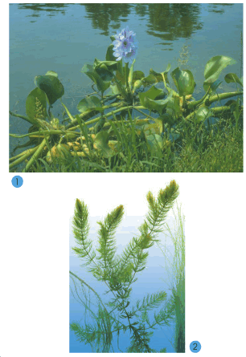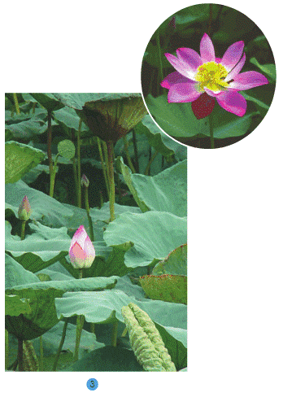

- Tên cây là gì ?
- Cây mọc ở đâu ?
- Cây có hoa không ?
- Cây có ích lợi gì ?
- Trong số những cây được giới thiệu ở trong sách giáo khoa cây nào sống trôi nổi trên mặt nước, cây nào có rễ cắm sâu xuống bùn dưới đáy ao, hồ ?
Các con hãy điền câu trả lời của mình vào bảng dưới đây

Tên cây | Mọc ở | Hoa( có/không) | Đặc điểm thân, lá ,rễ | Ích lợi

Sau khi hoàn thành bảng trên, các con kể thêm tên một số loại cây sống dưới nước mà con biết. Nêu lợi ích của chúng.
Các con hãy biết yêu thiên nhiên và bảo vệ cây cối.
Chuẩn bị bài "Loài vật sống ở đâu".

Cô chúc các con học tốt!

